Tisdagsträningarna Våren 2019

1. Uppvärmning i form av lek med boll 15 min.

2. Gruppindelning
Färre än 28 = 3 grupper (3 stationer)
28-36 = 4 grupper (4 stationer)
37 eller fler = 5 grupper

3. Stationer (4-5 stycken) 60 min.
- Spelövning, ca 30 x 20 meter. Upp & Ner
- Övning 2 = Coerver
- Spelövning, ca 25 x 20 meter. Länk: Posession
- Spelövning ca 30 x 20 meter. Länk: Spelövning 3v3
- Övning 5 = teknikslinga med avslut på mål (denna övning tar vi bort om vi är färre än 37 spelare)
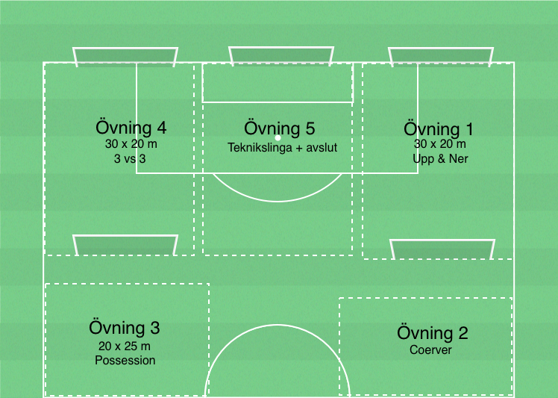

4. Avsluta med enklare tävling/lek (10min)

